Propozycje zadań do 24.04

czwartek

Zabawa ruchowa przy znanej dzieciom piosence " Kaczuszki":
https://www.youtube.com/watch?v=lZX64po1bpY

Praca plastyczna : Esy floresy wiatrem malowane
https://www.youtube.com/watch?v=3t2TOWx1SQ8&list=PUHup7U5UxcEd_0DITHXKFEg&index=37

piątek

Zapoznanie dzieci z niektórymi instrumentami:
https://www.youtube.com/watch?v=MadTiSUv4Jo

Język niemiecki: zabawa z początku tygodnia, tylko może niech teraz dzieci wykonują poszczególne polecenia bez patrzenia na ekran, jedynie słysząc, co jest śpiewane.

(PONIŻEJ ZDJĘCIE INSTRUMENTÓW I CIĄG DALSZY)
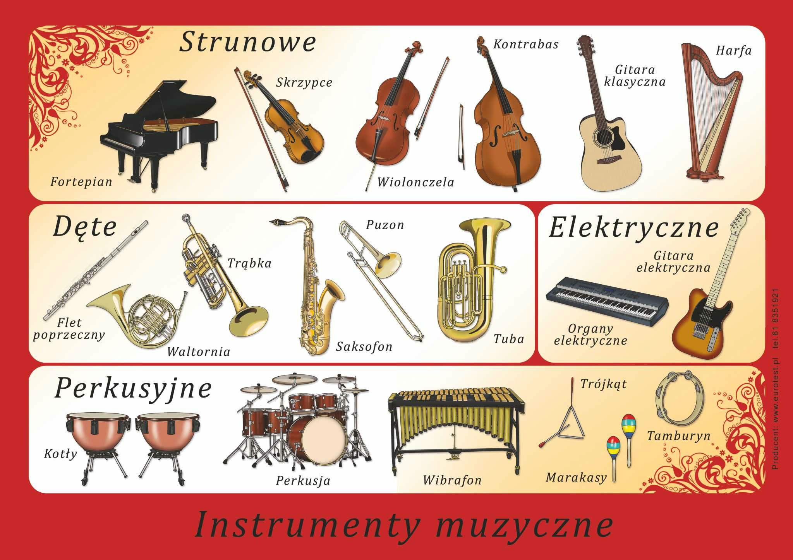

Zabawy matematyczne dla dzieci kształcące orientację:
https://www.youtube.com/watch?v=5pFSMC9dZVA

